Лабораторная работа №8.
Бинарные файлы.

XVI ВАРИАНТ

- Создать файл, содержащий целые числа. Подсчитать сумму положительных элементов файла.

- Создать файл f, содержащий одномерный массив из 10 вещественных чисел. Записать в файл g все отрицательные числа из этого массива.
Задание 1.
#include<iostream>
#include<fstream>
#include <time.h>
#include <string>
using namespace std;

int main() {
int sum = 0;

string name = "22.bin";
fstream file;
file.open(name, ios::binary | ios::out);
setlocale(LC_ALL, "rus");
srand(time(0));
cout << " Введите количесвто чисел" << endl;
int n;
cin >> n;

int current;
cout << endl;
for (int i = 0; i < n;i++) {
current = rand() % 200 -100;
cout << " " << current << " ";
file.write((char*)&current, sizeof(int));

}
file.close();
file.open(name,ios::binary||ios::in);
int x;
for (int i = 0; i < n;i++) {
file.read((char*)&x,sizeof(int));
if (x > 0) { sum = sum + x; }

}

file.close();

cout <<endl<< " сумма " << sum<<endl;
system("pause");
return 0;
}
Тесты:
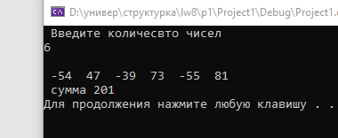
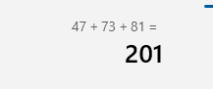
Описание алгоритма.

Тело функции main() начинается с того, что для удобства создаётся строка, содержащая название файла, с которым будет работать программа, затем создаётся объект класса fstream под названием file.
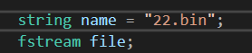
Далее программа открывает (или создаёт) файл 22.bin
в папке проекта в бинарном режиме для записи. Далее пользователю предлагается ввести целое число - количество чисел, которые будут записаны в файл, после чего начинается цикл, в котором при каждой итерации будет создаваться случайное число целого типа от -100 до 99, которое запишется в бинарный файл. После заданного количества записей файл закрывается.
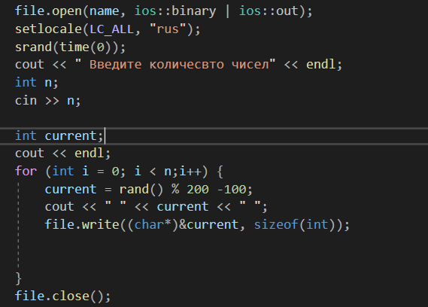
А закрывается он для того, чтобы снова быть открытым, но уже в бинарном режиме для чтения.
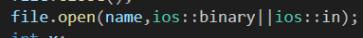

Создаётся новый цикл, который каждую итерацию считывает из бинарного файла число и записывает его в переменную X. Все еще внутри тела цикла следует проверка числа на отрицательность и, если число больше нуля, то к переменной sum (которая изначально равна 0) прибавляется это число.
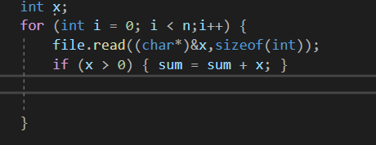
Файл закрывается.
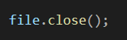
Выводится сумма неотрицательных чисел.
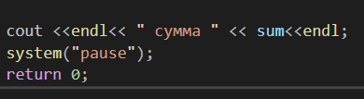

Задание 2.
#include <fstream>
#include <iostream>
#include <time.h>
#include <string>
using namespace std;

int main() {
setlocale(LC_ALL, "rus");
srand(time(0));
const int n = 10;
double chisla[n];
cout << endl;
for (int i = 0;i < n;i++) {
chisla[i] = (rand() % 100 – 50.1);
cout << " " << chisla[i]; //вывод чисел до попадания в файл
}
int k = 0;
cout << endl;
string namef = "f.bin";
string nameg = "g.bin";
fstream f;
fstream g;
f.open(namef,ios::binary|ios::out);
f.write((char*)&(chisla), n*sizeof(double));
f.close();
f.open(namef, ios::binary | ios::in);
g.open(nameg, ios::binary | ios::out);

double ch2[n];
for (int i = 0;i < n;i++) {
f.read((char*)&ch2[i], sizeof(double));
}

for (int i = 0; i < n;i++) {
cout << " " << ch2[i]; //вывод чисел после того как они были считаны
if (ch2[i] < 0) { k++; g.write((char*)&ch2[i], sizeof(double)); }

}
cout << " k=" << k <<" - отрицательных чисел в файле " << endl; //счётчик отрицательных чисел
cout << endl;
g.close();
g.open(nameg, ios::binary | ios::in);
double *ch3=new double[k];
g.read((char*)ch3,k*sizeof(double));

for (int i = 0;i < k;i++) {
cout << " " << ch3[i];
}
cout <<" - проверка на то, какие числа были записаны в файл g "<< endl;

g.close();
system("pause");
return 0;
}
Тесты:
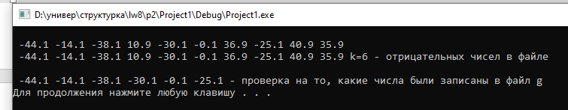
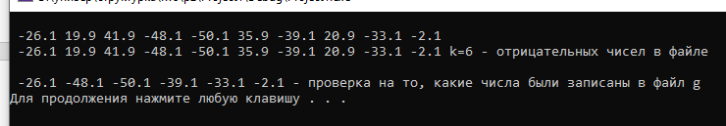
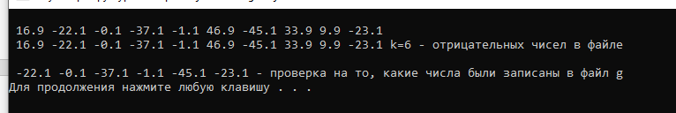

Описание алгоритма.
В начале создаётся статический одномерный массив вещественных чисел chisla размером n=10 и заполняется случайными числами в промежутке от -50.1 до 48.9.
Создаюстя строки namef и nameg, содержащие имена файлов, с которыми программа будет работать.

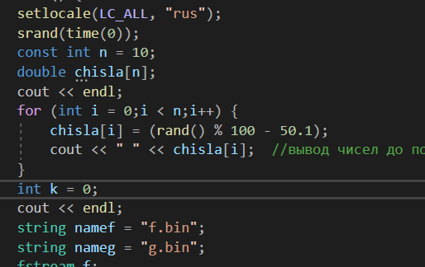
Далее создаются экземпляры класса fstream: «f» и «g». Происходит открытие (создание ) файла f в бинарном режиме для записи, поле чего в него записывается массив chsila. Файл закрывается.
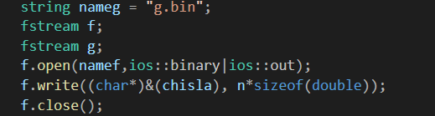
Снова происходит открытие файла f, но уже в бинарном режиме чтения, а также открытие файла g в бинарном режиме записи. Создаётся второй статический массив ch2[n=10] в вещественных чисел качестве буфера обмена. В него считываются элементы массива из файла f.
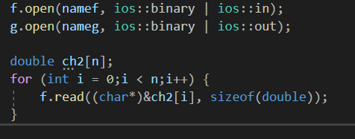

Создаётся цикл, который для проверки выводит все элементы массива ch2. В этом же цикле происходит проверка условия (число<0?), если число удовлетворяет условию, оно записывается в файл g, а счётчик k увеличивается на 1.
Файл g закрывается.
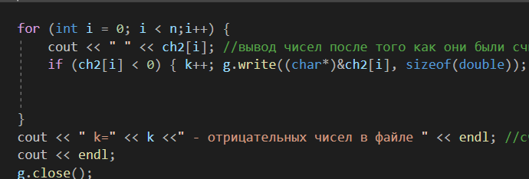

Для проверки того, какие числа записались в файл g мы снова открываем его уже в режиме для бинарного чтения. Создаётся динамический массив вещественных чисел ch3 размером k, в него считывается массив целиком из файла g.
Последний цикл выводит числа, попавшие в массив ch3, после чего файл g закрывается. Конец.

